13 апреля 2022 года на базе МБОУ СШ №9 состоялся семинар для заместителей директоров по учебно-воспитательной работе на тему «Методологические основы обновленных ФГОС. Требования к результатам освоения программ».
Мероприятие проходило в формате транслирования опыта МБОУ СШ №9 по методическому сопровождению педагогов в школе и обмен информацией с профессиональным сообществом заместителей руководителей по учебной работе общеобразовательных организаций города Гуково.
В процессе работы участники семинара задавали интересующие их вопросы, обсуждали возникающие проблемы.
Все присутствующие получили материалы, которые помогут выстроить эффективную работу в школе по введению обновленного ФГОС.
Практическую часть совещания провела Беседина Валентина Александровна, заместитель директора по УВР МБОУ СШ №9, начав с выступления по теме «Методологические основы обновленных ФГОС. Требования к результатам освоения программ» целью, которой было оценить необходимые изменения в методической работе школы в условиях перехода на обновленные ФГОС; связать множество изменений, позволяющих педагогическому коллективу перейти в желаемое будущее из текущего состояния функционирования в состояние развития через проектирование будущего школы.
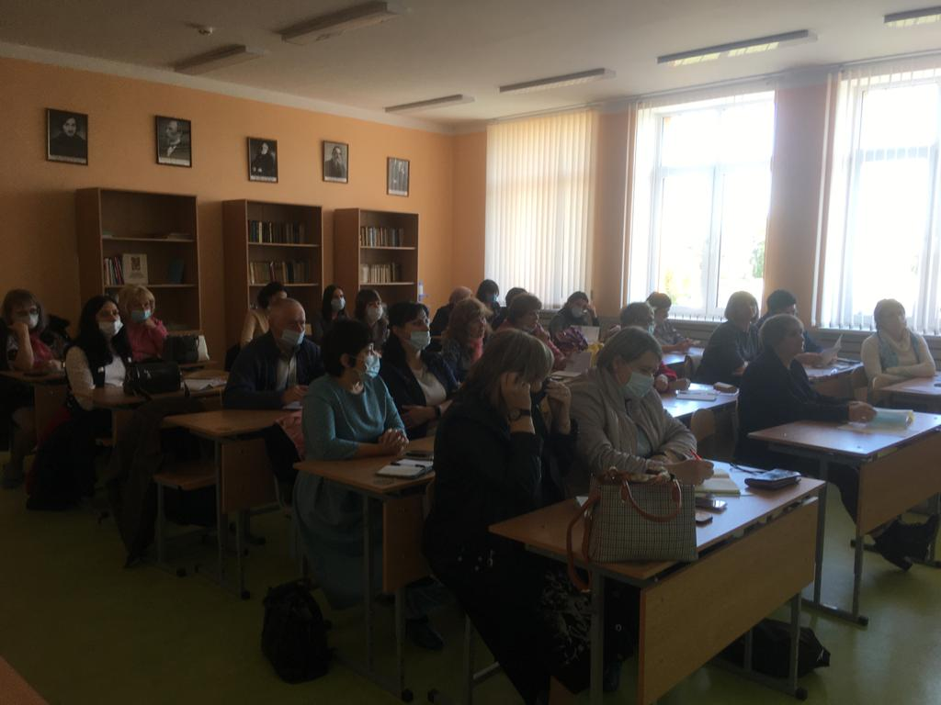
Как показала практика, чтобы эффективно планировать совместную работу, мероприятия, программы, нужно находиться в постоянном диалоге, знать, что происходит в других ОО, какие есть материальные, технические и методологические возможности.
В апреле-мае 2022 года во всех общеобразовательных по введению обновленных ФГОС были проведены педагогические советы и школьные родительские собрания.

